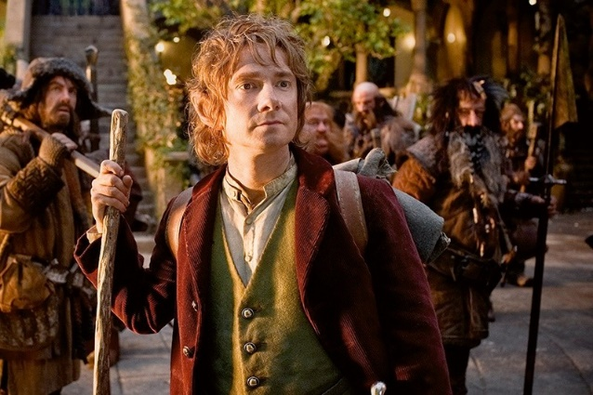 „ Hobbit, czyli tam i z powrotem” to powieść z gatunku fantasy, którą napisał J. R. R. Tolkien. W utworze tym bardzo ważny jest czas. Okazuje się, że istnieją określone momenty, dni, pory dnia, kiedy coś ważnego może się zdarzyć, jeśli bohaterom uda się znaleźć w odpowiednim miejscu i wykonać określone czynności.
Na szczególną uwagę zasługuje także niezwykła narracja, gdyż osoba opowiadająca przenika w głąb uczuć, myśli i wspomnień bohaterów, lecz również podejmuje się dyskutować z czytelnikiem. Powoduje to przyjemne i łatwe czytanie tekstu. Czasami mam nawet wrażenie, że tę książkę ktoś mi czyta.
Tekst opowiada o wydarzeniach, które stają się udziałem tytułowego bohatera – Bilba Bagginsa. Hobbit ten wiedzie spokojne życie w swojej norce, jednak los stawia na jego drodze czarodzieja Gandalfa i dwunastu krasnoludów. Ich grupa zamierza wyruszyć
w podróż, w celu odzyskania skarbów należących do przodków Thorina Dębowej Tarczy, po bezprawnym zagarnięciu ich przez smoka Smauga. Przedtem jednak krasnoludy muszą znaleźć „włamywacza”, czyli osobę, która zmierzy się z bestią i skarby odzyska. Początkowo niechętny przygodom Bilbo, decyduje się na dołączenie do wyprawy, nie podejrzewając, że ta jedna decyzja odmieni jego życie…
Moją ulubioną postacią jest Bilbo Baggins ,autor opisuje go jako istotę większą od liliputa, mniejszą od krasnoluda, mówi o nim „mały człowiek”. Bilbo jest typowym przedstawicielem swego rodu, uwielbia spokojne życie, dobre jedzenie, ziele fajkowe, z którego Hobbiton słynie w całym Śródziemiu, i stare historie, opowiadane przy ognisku. Wyrusza na wyprawę jako „ włamywacz ".
Zaskakująca jest przemiana tej postaci. W czasie podróży ten spokojny domator okazuje się osobą odważną, zdolną do poświęceń i lojalności, obdarzoną licznymi talentami i zaletami. Przemiana ta doskonale dowodzi, że jedno wydarzenie może zmienić całe nasze życie i ujawnić cechy, których byśmy się u siebie absolutnie nie spodziewali.
Innych bohaterów „Hobbita” również nie można pominąć. Każdy
z nich wydaje się postacią z krwi i kości, choć to historia literacka,
o określonych celach i motywach działania, kierujących się ważnymi wartościami życiowymi. Wśród ras zamieszkujących Śródziemie spotykamy między innymi poczciwych hobbitów, elfów – pierworodne dzieci Boga Iluvatara, chciwe gobliny i okrutnych wargów.
Moim zdaniem wszystko to sprawia, że „Hobbit” jest jedyną
w swoim rodzaju książką, którą uważam za godną polecenia. Autor stworzył tu zupełnie nową rzeczywistość, historię literacką ,mitologię oraz geografię nowego świata .W mojej ocenie wszystkie te cechy sprawiają, że świat w powieści Tolkiena to świat kolorowy pełny magii , gdzie największą rolę odgrywa wyobraźnia autora. Wszystkie te cechy sprawiają, że świat powieści Tolkiena to świat żywy, bliski, na wyciągnięcie ręki , gdzie największą rolę odgrywa bogata wyobraźnia nie tylko autora, ale i czytelnika. To świat fantazji, w który wkraczamy od pierwszej strony każdej książki , a tekst czytam sie lekko i przyjemnie . Ja sam obecnie czytam inna książkę trylogię
" Władca Pierścieni ". Polecam je wszystkim.
Emil Kolczyński, kl. 7 b

